- 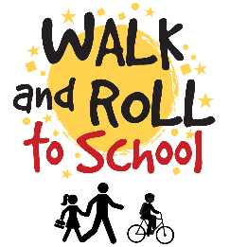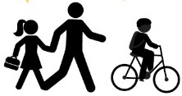
Walk/Roll Wednesdays 2019-20
The enthusiasm and support of teachers, school staff, and
parents makes a HUGE difference with the kids.
Please help us make every Walk/Roll Wednesday a success!
- Wednesday October 2nd
- Wednesday November 6th
- Wednesday December 4th
- Wednesday January 8th (2nd Wednesday)
- Wednesday February 5th
- Wednesday March 4th
- Wednesday April 1st
- Wednesday May 6th
- Talk up Walk/Roll Wednesdays in the classroom and at home!
- For teachers, if you’re planning to walk or bike to school on a Walk/Roll Wednesday, please tell your students!
- Brainstorm/discuss the benefits of walking, biking, carpooling, and bussing.
- Encourage kids to connect with each other to walk or bike together! Kids who are normally driven can ask their parents to park a few blocks away from school and walk in together.
Thank you for your support!
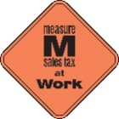
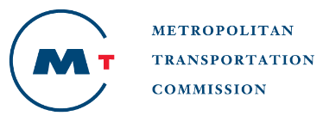
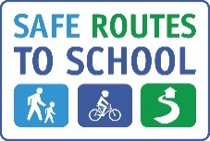
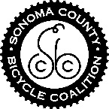

This project is supported by the Metropolitan Transportation Commission’s One Bay Area Grant Program and the Measure M Transportation Tax

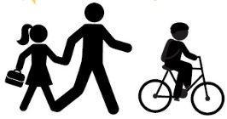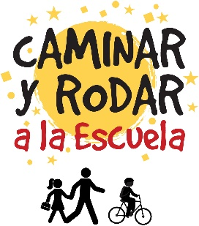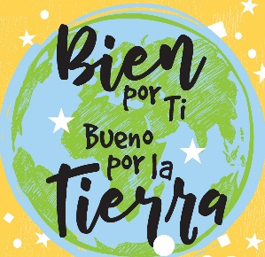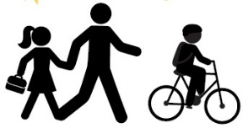
Miércoles de Walk and Roll 2019-20
El entusiasmo y apoyo de los maestros, el personal de la escuela y los padres hacen una ENORME diferencia con los niños.
Por favor ayúdennos a hacer de cada Miércoles de Walk and Roll ¡todo un éxito!
- Miércoles, 2 de octubre
- Miércoles, 6 de noviembre
- Miércoles, 4 de diciembre
- Miércoles, 8 de enero
- Miércoles, 5 de febrero
- Miércoles, 4 de marzo
- Miércoles, 1 de abril
- Miércoles, 6 de mayo
- ¡Promuevan los martes de Walk and Roll en el salón de clase y en casa!
- Maestros, si están planeando caminar o viajar en bici a la escuela un miercoles de Walk and Roll, ¡por favor informen a sus estudiantes!
- Propongan ideas y discutan los beneficios de caminar, andar en bici, uso compartido del coche, y viajando en autobús
- Animen a los niños a comunicarse unos con otros para caminar o ir en bici juntos. Los niños que son normalmente llevados en automóvil pueden pedir a sus padres que se estacionen a una cuadras de la escuela y los acompañen caminando.
¡Gracias por su apoyo!

Este proyecto recibe el apoyo del programa de concesiones One Bay Area de la Comisión Metropolitana de Transportion y al transporte de la Medida M

